臺南市東區博愛國民小學辦理102學年度
健康促進學校計畫活動成果
活動名稱 | 臺南市102學年度健康促進學校計畫活動～「正確用藥」議題
活動時間 | 103年610日上午8時～8時40分
活動地點 | 5F活動中心
活動方式 | 正確用藥宣導
參加人數 | 學生約230人
成效及  特色說明 | 總務處柯主任特別聘請專業藥師利用綜合課請學生編劇及演出正確用藥的各個情境，及如何做出正確決定，教導孩子正確用藥的觀念。
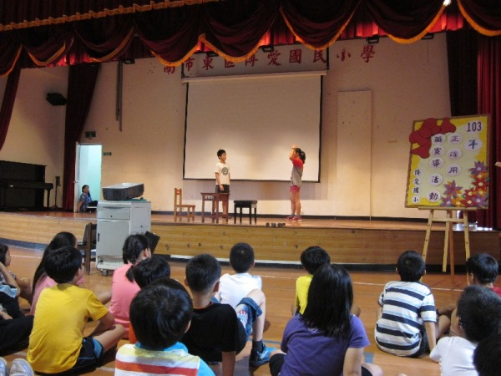 |  | 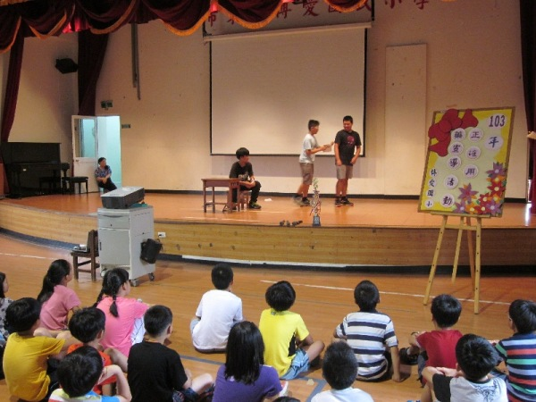
學生精彩的演出 |  | 學生精彩的演出
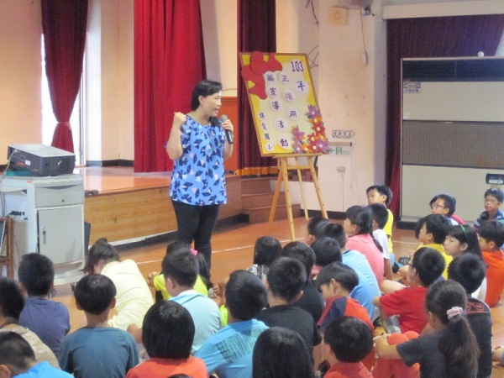 |  | 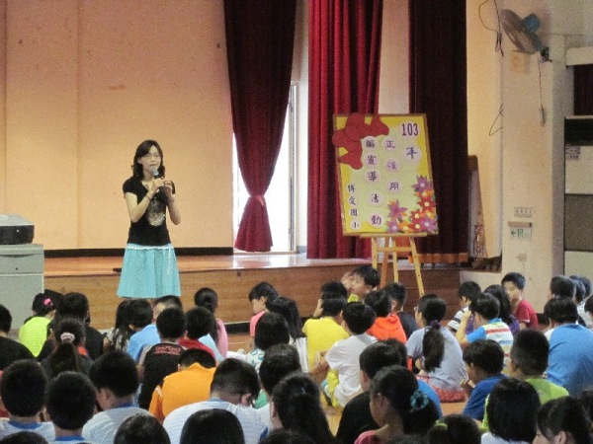
柯主任講評 |  | 體衛組長宣導

